Муниципальное казенное общеобразовательное учреждение
«Кузнецовская основная общеобразовательная школа»

Проект программы
самостоятельно-инициируемых мероприятий школьниками
в рамках реализации проекта:
«Будь здоров»
(МАЙ 2023 года)

Учитель: Сморжок И.С.

План самостоятельно – инициируемых мероприятий за МАЙ 2023 г.

№ | Название мероприятия/события | Примерное содержание | Участники (для кого?)
 | Всероссийская акция «Окна победы» | Ребята своими руками подготовили оформление и украсили к празднованию Дня Победы окна в своих домах. | 7 класс | https://vk.com/publicbudzdorovkoosh?w=wall-216500137_111 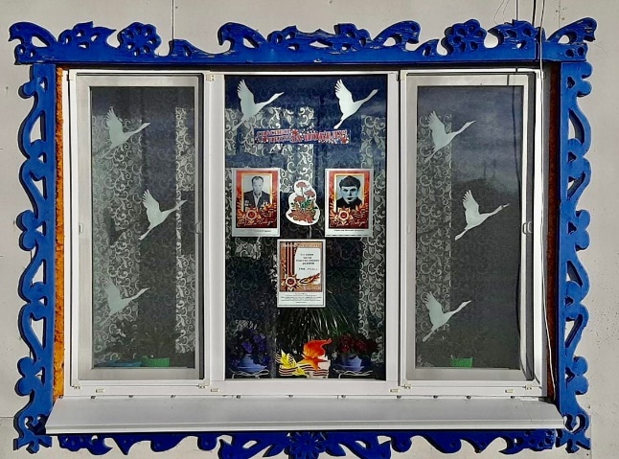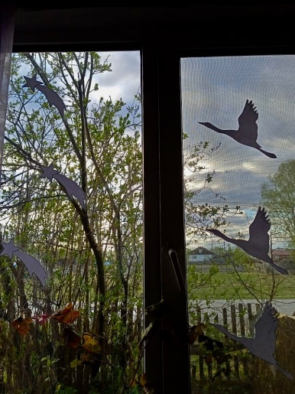
 | Всероссийская акция «Свеча Памяти» | Учащиеся 7 класса МКОУ «Кузнецовская ООШ» принимают участие во Всероссийских патриотических акциях «Окна Победы», «Свеча Памяти», «Георгиевская ленточка». | 7 класс | 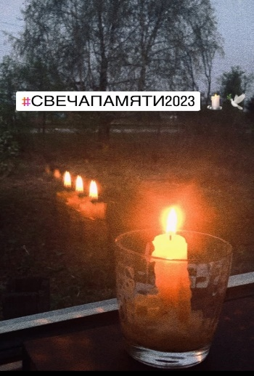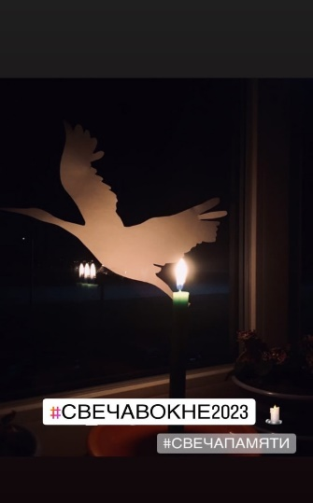  https://vk.com/publicbudzdorovkoosh?w=wall-216500137_113
 | Вахта Памяти | Традиционный ритуал в День Победы...  Мы помним всех поимённо, мы гордимся нашей Великой Родиной, мы будем хранить нашу историю! | 7 класс | 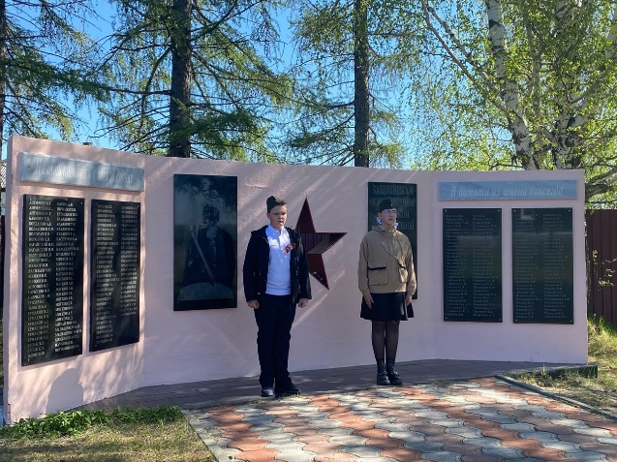  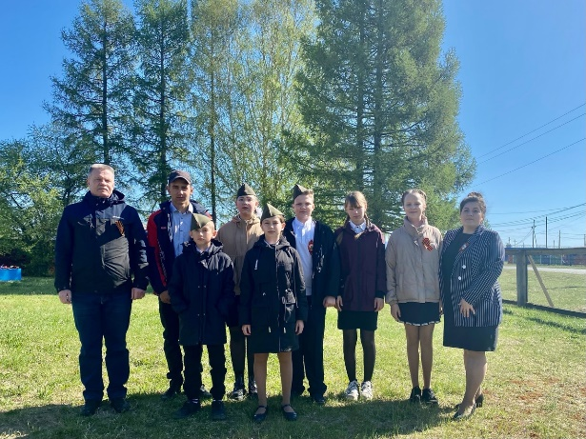  https://vk.com/publicbudzdorovkoosh?w=wall-216500137_114
 | День детских общественных  организаций России | Участники #ПроектБудьЗдоров подготовили информационный стенд, на котором размещена информация о истории становления Детских общественных объединений. | 7 класс, для учащихся и посетителей школы | 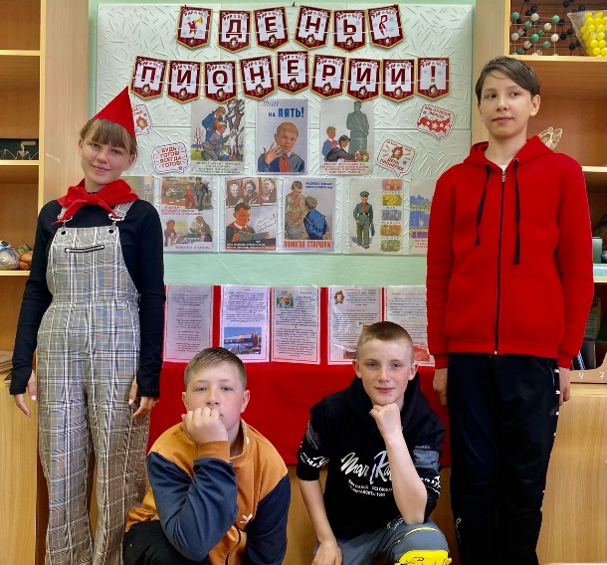  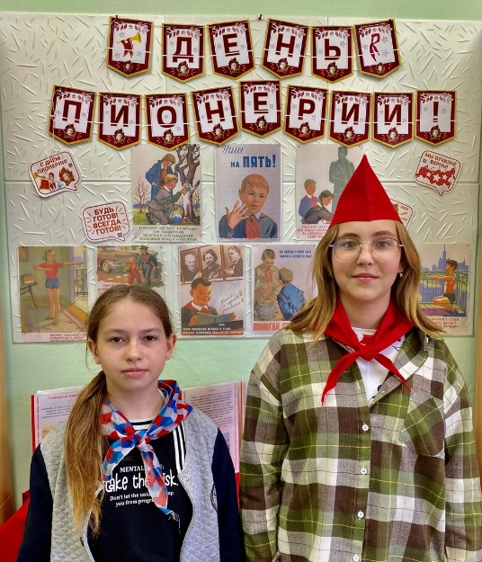  https://vk.com/publicbudzdorovkoosh?w=wall-216500137_115
 | День славянской письменности и культуры | В День славянской письменности в МКОУ «Кузнецовская ООШ» участники проекта #БудьЗдоров , педагог-библиотекарь Иванова Е.С и куратор РДДМ Прохорова К.А провели следующие мероприятия:  1. Интеллектуально-познавательную викторину «Родное слово». Дети отвечали на вопросы о истории славянской письменности о создателях и др.  2. Интерактивные перемены «Назови слово»  (Во время перемены участники #ПроектБудьЗдоров предлагали к старославянскому слову подобрать слово на русском языке или наоборот). | 7 класс, для учащихся | 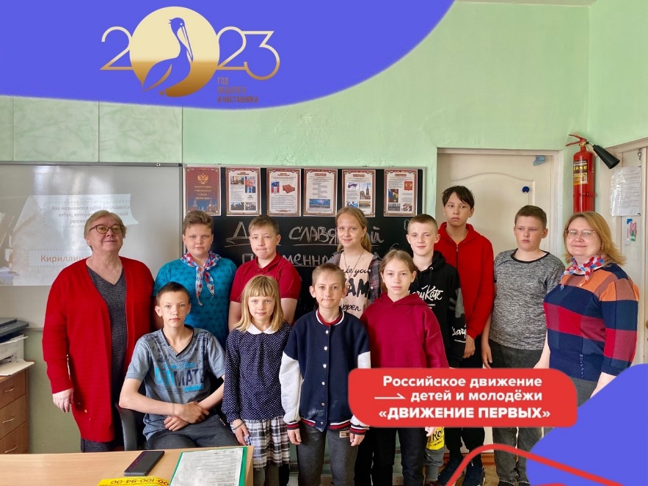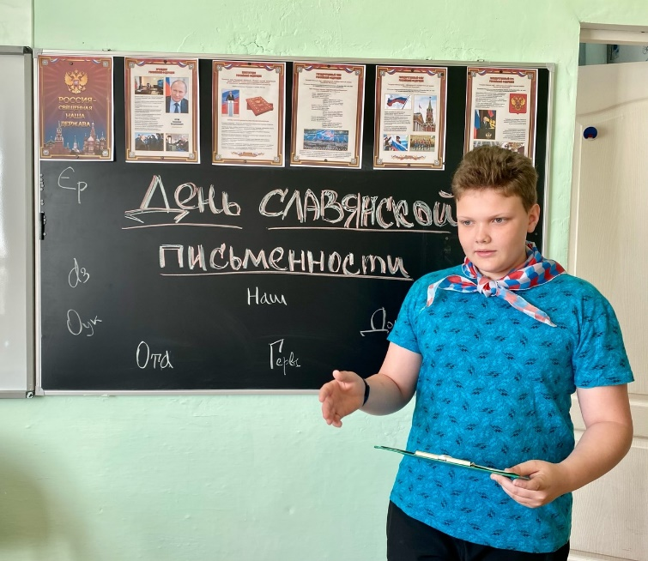  https://vk.com/publicbudzdorovkoosh?w=wall-216500137_116
 | Конец учебного года (прогулка на природу) | Участники #ПроектБудьЗдоров с классным руководителем Сморжок И.С. решили отметить конец учебного года прогулкой на природу.  День похода выдался очень теплым, даже жарким и солнечным, с погодой повезло. По дороге на место отдыха любовались природой, закрепили правила поведения на природе, а также путь лежал через проезжую часть, то это было прекрасной возможностью вспомнить правила дорожного движения | 7 класс | 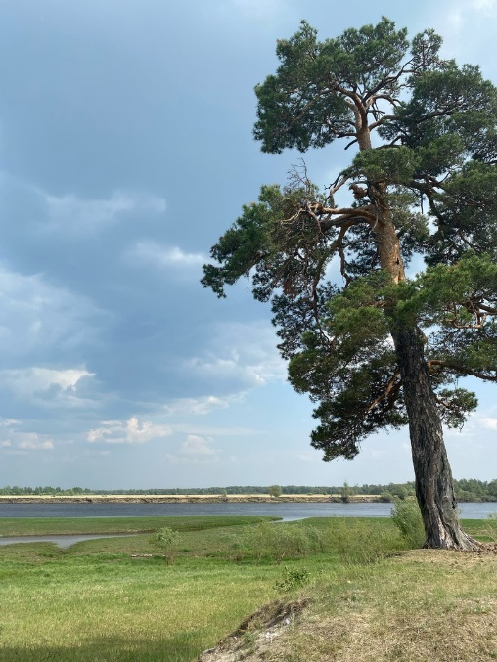  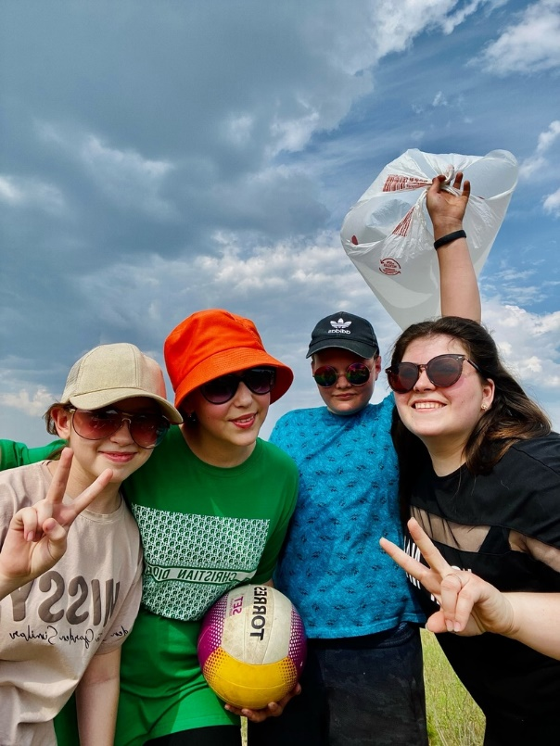  https://vk.com/publicbudzdorovkoosh?z=photo-216500137_457239329%2Fwall-216500137_117

